TIÊU CHUẨN VIỆT NAM
TCVN 2 - 74
HỆ THỐNG TÀI LIỆU THIẾT KẾ
KHỔ GIẤY
Tiêu chuẩn này ban hành để thay thế cho TCVN 2 - 63
1. Tiêu chuẩn này quy định khổ giấy của các bản vẽ và những tài liệu kỹ thuật khác của tất cả các ngành công nghiệp và xây dựng.
2. Khổ giấy được xác định bằng các kích thước mép ngoài của bản gốc, bản chính, bản điệp và bản in (thể hiện bằng nét liền mảnh trên hình 1).
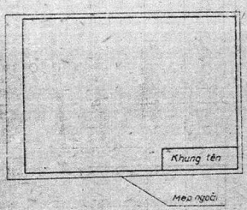
Hình 1
3. Các khổ chính gồm có khổ có kích thước các cạnh là 1189 x 841 mm, diện tích 1 m² và bốn khổ khác được chia từ khổ này ra, cách chia như hình 2.
Kí hiệu và kích thước của các khổ chính theo bảng dưới đây:
Ký hiệu khổ giấy | 44 | 24 | 22 | 12 | 11
Kích thước các cạnh khổ giấy tính bằng mm | 1198 x 841 | 594 x 841 | 594 x 420 | 297 x 420 | 297 x 210
Ký hiệu tương ứng các khổ giấy sử dụng theo TCVN 193 - 66 | A0 | A1 | A2 | A3 | A4
4. Cho phép dùng các khổ phụ bằng cách tăng kích thước các cạnh của các khổ chính lên một trị số bằng bội số kích thước các cạnh của khổ 11 như chỉ dẫn ở hình 2, hệ số tăng phải là số nguyên.
5. Ký hiệu mỗi khổ giấy gồm có hai chữ số (hoặc hai số): chữ số thứ nhất là số thương của kích thước một cạnh của khổ giấy chia cho số chia là 297 mm, chữ số thứ hai là số thương của kích thước cạnh còn lại của khổ giấy chia cho số chia là 210 mm. Tích của hai chữ số ký hiệu của khổ giấy là số lượng khổ 11 (khổ có kích thước 297 x 210) chứa trong khổ giấy đó. Ví dụ: khổ 24 gồm có 2 x 4 = 8 lần khổ 11.
Ký hiệu khổ giấy phụ có ghi một dấu chấm ngăn cách hai số ký hiệu, ví dụ khổ 2.11 (nghĩa là khổ giấy có kích thước 2 x 297, 25 ≈ 594 mm và 11 x 210, 25 ≈ 2313 mm), khổ 11.4 (nghĩa là khổ giấy có kích thước: 11 x 297, 25 ≈ 3270 mm và 4 x 210, 25 ≈ 841).
6. Trong tài liệu xây dựng, cho phép ghi thêm ký hiệu phụ vào sau ký hiệu khổ giấy. Dùng chữ D nếu khổ giấy đặt dọc (khung tên đặt theo cạnh ngắn của khổ giấy) và dùng chữ N, nếu khổ giấy đặt ngang (khung tên đặt theo cạnh dài của khổ giấy) ví dụ: 12 D; 12 N…
7. Sai lệch cho phép đối với kích thước mỗi cạnh khổ giấy là ± 0,5%.
SƠ ĐỒ DỰNG CÁC KHỔ GIẤY
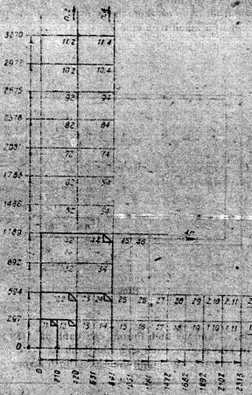
Hình 2
Chú thích:
1. Trong trường hợp thật cần thiết, cho phép dùng khổ giấy A5, ký hiệu là $\frac{1}{2}$1 (khổ giấy có kích thước 148 x 210), bằng cách chia đôi khổ 11.
2. Trên sơ đồ, các khổ chính được vẽ bằng nét cơ bản, các khổ phụ vẽ bằng nét liền mảnh.
3. Các mũi tên trên sơ đồ chỉ hướng mở rộng các khổ giấy.
4. Để tính kích thước các cạnh của một khổ giấy nào đó thì lấy các số 297,25 và 210,25 nhân với hai chữ số tương ứng trong ký hiệu khổ giấy đó rồi tăng phần thập phân của tích số lên 1 mm, nếu phần thập phân lớn hơn 0,5 mm, hoặc bỏ phần thập phân, nếu phần thập phân đó bằng hay nhỏ hơn 0,5 mm.

